Федеральное государственное бюджетное образовательное учреждение высшего
образования
«Чувашский государственный университет им. И.Н. Ульянова»
Кафедра автоматики и управления в технических системах

Лабораторная работа № 6
Использование условных операторов в языке Ассемблера
Вариант 19

Выполнил: Назаров Ярослав Сергеевич
студент группы ИВТ-42-23
Проверила: Чумакова Анжелика Владимировна

Чебоксары, 2026
Цель работы: изучить теоретические основы организации регистра
флага микропроцессора, команды условных и безусловных переходов языка
Ассемблера, научиться писать программы, реализующие ввод, вывод и
обработку числовой информации в соответствии с поставленными условиями
на языке Ассемблера.
Постановка задачи:
1. Изучить теоретические основы языка Ассемблера.
2. Запустить программу fasmw.exe.
3. Открыть в программе fasmw.exe файл lab6.asm.
4. Внимательно изучить текст программы lab6.asm по имеющимся в ней
комментариям.
5. Запустить программу на выполнение.
6. Модифицировать текст программы в соответствии с вариантом
задания.
Вариант 19:
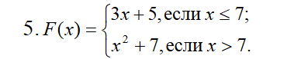
Ход выполнения:

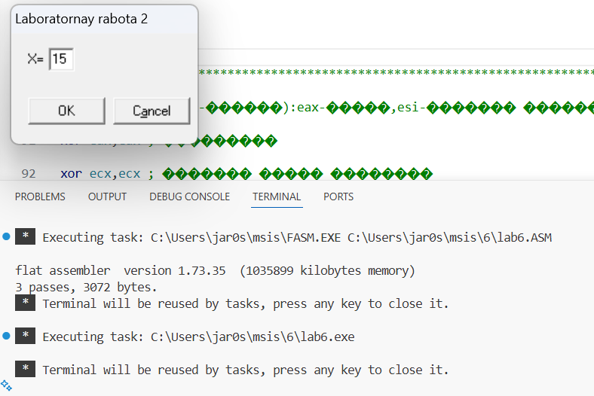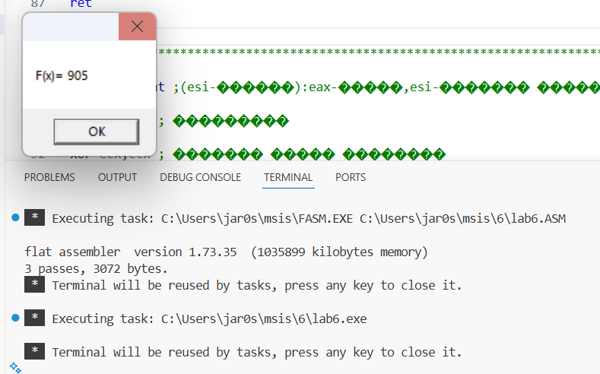

Модифицированный код под 19 вариант:
format PE GUI 4.0
entry start

include 'C:\Users\jar0s\msis\INCLUDE\WIN32A.INC'

ID_x = 101

section '.data' data readable writeable

x rb 10
caption db 'Rezultat',0
error db 'Oshibka vvoda!!!',0
message db 'F(x)= ',0
sys dd 10

section '.code' code readable executable

start:
xor eax, eax
invoke DialogBoxParam, eax, 37, HWND_DESKTOP, DialogProc, 0
or eax, eax
jz exit

lea esi, [x]
call StrToInt

; Проверка на корректность ввода
or ecx, ecx
jnz norm
invoke MessageBox, HWND_DESKTOP, error, caption, MB_OK
jmp exit

norm:
; ==========================================
; ВЫЧИСЛЕНИЕ ФУНКЦИИ С УСЛОВИЕМ
; ==========================================
cmp eax, 7 ; Сравниваем X (в EAX) с 7
ja var_greater ; Если X > 7 (Jump if Above), прыгаем на метку var_greater

; --- Ветка для X <= 7: F(x) = 3*x + 5 ---
mov ebx, 3 ; Заносим множитель 3 в EBX
mul ebx ; EAX = EAX * 3 (т.е. 3*x)
add eax, 5 ; EAX = 3*x + 5
jmp vivod ; Прыгаем к выводу, чтобы пропустить вторую ветку

var_greater:
; --- Ветка для X > 7: F(x) = x^2 + 7 ---
mul eax ; EAX = EAX * EAX (т.е. x^2)
add eax, 7 ; EAX = x^2 + 7

vivod:
; Вывод результата
lea esi, [message+6]
call IntToStr
invoke MessageBox, HWND_DESKTOP, message, caption, MB_OK

exit:
invoke ExitProcess, 0

; --------------------------------------------------------------------------
proc IntToStr
pushad
mov ebx, 10
xor ecx, ecx
start1:
cmp eax, 0
je end1
xor edx, edx
div ebx
or dl, 30h
push edx
inc ecx
jmp start1
end1:
start3:
cmp ecx, 0
je end3
pop eax
mov [esi], al
inc esi
dec ecx
jmp start3
end3:
popad
ret
endp

; --------------------------------------------------------------------------
proc StrToInt
xor eax, eax
xor ecx, ecx
.l:
mul [sys]
movzx edx, byte [esi]
sub dl, 30h
jc .err
cmp dl, 9h
jle .next
sub dl, 7h
.next:
cmp dl, byte [sys]
jnc .errs
add eax, edx
jc .err2
inc ecx
inc esi
jmp .l
.err2:
sub eax, edx
.err:
xor edx, edx
jmp .exit
.errs:
xor ecx, ecx
ret
.exit:
div [sys]
ret
endp

; --------------------------------------------------------------------------
proc DialogProc, hwnddlg, msg, wparam, lparam
push ebx esi edi
cmp [msg], WM_INITDIALOG
je processed
cmp [msg], WM_COMMAND
je wmcommand
cmp [msg], WM_CLOSE
je wmclose
xor eax, eax
jmp finish
wmcommand:
cmp [wparam], BN_CLICKED shl 16 + IDCANCEL
je wmclose
cmp [wparam], BN_CLICKED shl 16 + IDOK
jne processed

invoke GetDlgItemText, [hwnddlg], ID_x, x, 10
topmost_ok:
invoke EndDialog, [hwnddlg], 1
jmp processed
wmclose:
invoke EndDialog, [hwnddlg], 0
processed:
mov eax, 1
finish:
pop edi esi ebx
ret
endp

; --------------------------------------------------------------------------
section '.idata' import data readable writeable
library kernel,'KERNEL32.DLL', user,'USER32.DLL'

import kernel,\
GetModuleHandle,'GetModuleHandleA',\
ExitProcess,'ExitProcess'

import user,\
DialogBoxParam,'DialogBoxParamA',\
GetDlgItemText,'GetDlgItemTextA',\
MessageBox,'MessageBoxA',\
EndDialog,'EndDialog'

; --------------------------------------------------------------------------
section '.rsrc' resource data readable
directory RT_DIALOG, dialogs

resource dialogs, 37, LANG_RUSSIAN, demonstration

dialog demonstration, 'Lab 6 - Variant 5', 100, 100, 120, 60, WS_CAPTION

dialogitem 'STATIC', 'X=', 1, 10, 10, 15, 13, WS_VISIBLE
dialogitem 'EDIT', '', ID_x, 25, 8, 50, 13, WS_VISIBLE+WS_BORDER+WS_TABSTOP

dialogitem 'BUTTON', 'OK', IDOK, 10, 35, 45, 15, WS_VISIBLE+WS_TABSTOP+BS_DEFPUSHBUTTON
dialogitem 'BUTTON', 'Cancel', IDCANCEL, 60, 35, 45, 15, WS_VISIBLE+WS_TABSTOP
enddialog
Полученные результаты:
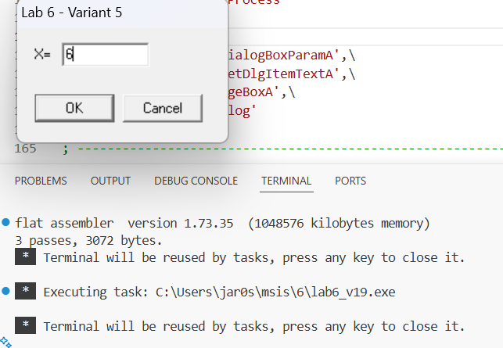
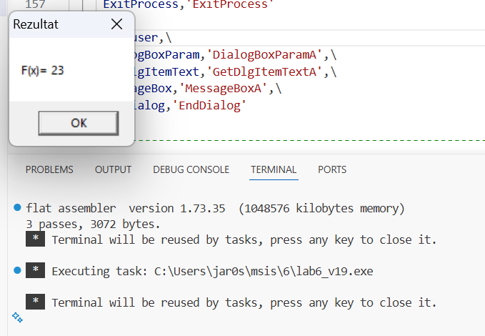

Вывод: Изучены команды ветвления и сравнения в Ассемблере. Программная модель успешно реализует вычисление кусочной функции в зависимости от значения x.

